บทที่ 1
บทนำ

1.1 แรงจูงใจ
ในทุกวันนี้การพัฒนาสื่อทางด้านมัลติมีเดียได้รับการพัฒนาไปอย่างรวดเร็ว ไม่ว่าจะเป็นด้านการแสดงผลด้วยกราฟิก 3 มิติ ระบบเสียงรอบทิศทาง หรือจะเป็นอุปกรณ์ที่ใช้ในการสร้างความเสมือนจริง (Virtual reality เรียกสั้นๆ ว่า VR) ที่มีหลากหลายมากขึ้น และยังมีการพัฒนาระบบจำลอง (Simulation system) โดยผนวกเข้ากับ VR ยิ่งทำให้ได้รับการสนใจเพิ่มขึ้นไปอีก
โดยเฉพาะการแสดงผลด้วยกราฟิก 3 มิติที่ได้รับความสนใจนำไปใช้งานอย่างแพร่หลาย ไม่ว่าจะเป็นด้านการออกแบบผลิตภัณฑ์ ด้านความบันเทิง ศิลปะ ด้านการวิจัย ด้วยเหตุผลที่กราฟิก 3 มิติสามารถแสดงภาพออกมาให้เห็นนั้นมีความเหมือนหรือใกล้เคียงกับวัตถุจริงๆ มาก ต่างก็แค่เพียงจะเป็นแค่ภาพที่อยู่ในจอภาพเท่านั้นไม่สามารถจับต้องวัตถุ 3 มิตินั้นได้
นี่จึงเป็นแรงจูงใจให้มีการทำโครงงาน การปฏิสัมพันธ์ของวัตถุเสมือนในสภาวะแวดล้อมเสมือนจริง (The Interaction of virtual objects in virtual environment) นี้ขึ้นมา ซึ่งระบบที่สร้างนี้จะมี 2 ส่วนหลักๆ ที่สำคัญๆ คือ ส่วนที่หนึ่งซอฟท์แวร์ระบบจำลองโลกเสมือนที่จะแสดงผลออกมาเป็นคอมพิวเตอร์กราฟิก 3 มิติ โดยจะมีวัตถุรูปทรงพื้นฐานที่เป็นวัตถุเสมือนอยู่ภายใน และที่วัตถุเสมือนนี้จะมีการจำลองให้เป็นวัตถุแข็งที่มีลักษณะทางกายภาพเหมือนวัตถุจริง และส่วนที่สองคือส่วนของฮาร์ดแวร์ที่สามารถอ่านตำแหน่งของนิ้วโดยอาศัยอุปกรณ์อินพุท 3 มิติที่มีชื่อเรียกว่า SPIDAR (SPace Interface Device for Artificial Reality) โดยอุปกรณ์นี้สามารถสร้างแรงต้านกลับ (Forced feedback) มายังผู้ใช้เมื่อสัมผัสวัตถุเสมือนในโลกเสมือนจริง
การทำงานของอุปกรณ์จะอนุญาตให้ ผู้ใช้ 1 คนสวมแหวนครอบที่ปลายนิ้วโป้งและนิ้วชี้ (หรือนิ้วใดก็ได้แล้วแต่ความถนัด) เคลื่อนไหวนิ้วมือได้อย่างอิสระ ตัวระบบจำลองจะคำนวณตำแหน่งของนิ้วมือทั้งสองในโลกเสมือนขณะที่เคลื่อนที่ไปตามทิศทางของนิ้วผู้ใช้ เมื่อผู้ใช้ไปจับหรือสัมผัสวัตถุเสมือนอุปกรณ์จะสร้างแรงต้านกลับเพื่อให้ผู้ใช้รู้สึกว่าเสมือนกับได้สัมผัสกับวัตถุนั้นจริงๆ

1.2 ความเสมือนจริง (Virtual Reality)
ความเสมือนจริงหรือที่เรียกกันว่า VR ถือได้วาเปนศาสตรแขนงหนึ่งที่รวมเอาความรูและเทคโนโลยีตางๆ เขาไวดวยกัน เชน การแสดงภาพทั้งในรูปแบบ 2 มิติ และ 3 มิติ การแสดงเสียง การไดยิน การสัมผัสที่ผ่านอุปกรณติดตอเชน เมาส จอยสติก หรือถุงมือ เป็นต้น
อาจสรุปได้ว่า VR คือวิธีการที่มนุษยจะใชในการมองเห็น จัดการ และโตตอบกับคอมพิวเตอรและขอมูลที่มีความซับซอนสูง โดยในสวนของการมองเห็นจะเป็นภาพกราฟกที่สรางดวยคอมพิวเตอร์ (Computer Graphic) ที่อาจจะเป็น 2 มิติ หรือ 3 มิติก็ได้ ผนวกเข้ากับการไดยินเสียงหรือสวนรับความสัมผัส ความรูสึก ที่เปนผลลัพธออกมาจากโลกเสมือนในคอมพิวเตอร ซึ่งอาจจะเปนโมเดล 3 มิติ ที่จําลองขึ้นตามหลักการทางวิทยาศาสตร โดยหัวใจหลักของ VR คือการทําการโตตอบระหว่างโลกเสมือนกับผู้ใช้ โดยอาศัยการอ่านตำแหน่งของวัตถุต่างๆ ในโลกจริง เชน มือ เท้า ดวงตา โดยที่ผูใชสามารถโตตอบกับโลกเสมือนและสามารถจัดการกับวัตถุในโลกเสมือนไดโดยผ่านวัตถุจริง ซึ่งอาจมีการจําลองการเคลื่อนไหวทางกายภาพของวัตถุเสมือนเพื่อให้มีการตอบสนองให้ใกล้เคียงกับโลกจริงมากที่สุด

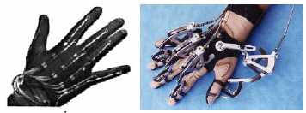
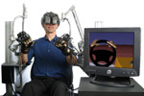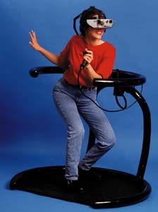
รูปที่ 1-1 แสดงตัวอยางอุปกรณอินพุต VR

1.3 ระบบจำลอง (Simulation System)
ปัจจุบันระบบจำลอง มีอยู่ทั่วไปทั้งที่นำใช้ในการทำงาน การวิจัย หรือใช้เพื่อความสนุกสนานโดยสามารถทำการจำลองวัตถุต่างๆหรือแม้แต่สภาพแวดล้อมที่เกิดขึ้นจากสถานที่ต่างๆมาไว้ในที่เดียวกัน โดยทำขึ้นเพื่อให้ใกล้เคียงกับความเป็นจริงมากที่สุด และจากสิ่งที่ VR สามารถทำได้จึงได้มีการนำเอา VR ไปใช้งานในระบบจำลองในหลายๆด้าน โดยงานที่มีการนำเอาการจำลองกฎทางกายภาพนั้นมีมากมายในปัจจุบัน ซึ่งตัวอย่างการนำไปใช้มีดังต่อไปนี้
- เพื่อความบันเทิง เช่น โรงหนัง Simulation theater ที่สร้างเก้าอี้ที่สามารถหมุนหรือโยกเพื่อให้ผู้นั่งรู้สึกเหมือนได้เข้าไปในภาพยนตร์จริงๆ หรือเกมส์ขับรถที่มีพวงมาลัยที่สามารถสร้างแรงต้าน เพื่อทำให้รู้สึกว่าต้องใช้แรงในการหมุนที่เหมือนจริง

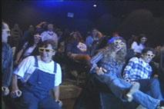
รูปที่ 1-2 โรงภาพยนตร์ Simulation Theater
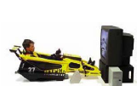
รูปที่ 1-3 เกมส์รถแข่งที่มีที่นั่งและพวงมาลัยเลียนแบบของจริง

- ทางด้านการกีฬา เช่น ระบบจำลองการขับรถแข่งของนักแข่ง F1 เพื่อใช้วิเคราะห์สภาพสนามและแนวทางในการวิ่ง อย่างเช่นการเข้าโค้งเพื่อลดความเสี่ยงไปด้วยในตัว

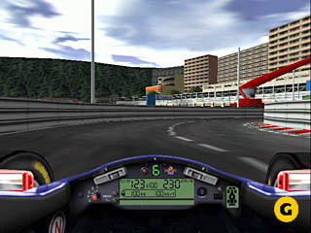
รูปที่ 1-4 แสดงโปรแกรม F1 Racing simulator

- เพื่อใช้ในการวิจัย เช่น การจำลองการเดินทางในอวกาศ การสร้างสภาวะไร้น้ำหนักหรือสุญญากาศเพื่อทดสอบชุดนักบินอวกาศ
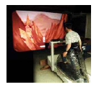
รูปที่ 1-5 ระบบจำลองการเดินบนดาวอังคารของ NASA

- ทางการทหาร เช่นการฝึกหัดนักบิน โดยการสร้างสภาพจำลองทางอากาศรูปแบบต่างๆเพื่อให้เสมือนการบินจริงๆ
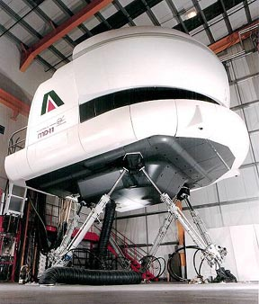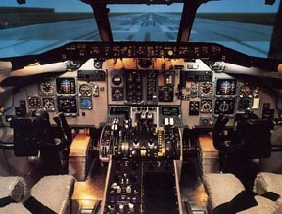

รูปที่ 1-6 ระบบจำลองการบินของทางทหาร

- ทางการแพทย์ เช่นการฝึกการผ่าตัดสามารถทำได้โดยจำลองการผ่าตัด โดยที่ไม่ต้องไปฝึกในเหตุการณ์จริงๆ

รูปที่ 1-7 ระบบจำลองการผ่าตัด

- งานที่มีความเสี่ยงสูง เช่นการกู้วัตถุระเบิด หรือการจำลองการสร้างตึกเพื่อคำนวณโครงสร้าง ป้องกันตึกถล่ม
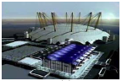
รูปที่ 1-8 จำลองการสร้างสถาปัตยกรรม

1.4 วัตถุประสงค์ของโครงงาน
- สร้างอุปกรณ์ติดต่อสื่อสารระหว่างผู้ใช้สำหรับการทำงานในโลกเสมือนจริง (SPIDAR)
- ออกแบบสร้างสภาพแวดล้อมเสมือนจริงในรูปแบบกราฟิก 3 มิติ โดยใช้ Direct3D
- ศึกษาและจำลอง การปฏิสัมพันธ์ทางกายภาพของวัตถุเสมือนในสภาวะแวดล้อมเสมือนจริงโดยใช้หลักการฟิสิกส์ (Physically-Based Simulation)

1.5 ขอบเขตของการพัฒนา
- ฮาร์ดแวร์ที่สามารถสร้างแรงต้านกลับได้โดยใช้ SPIDAR ซึ่งจัดว่าเป็น String-Based Haptic Display โดยใช้มอเตอร์ดึงนิ้วมือผู้ใช้ด้วยเชือก โดยอาศัยความยาวเชือกและตำแหน่งของมอเตอร์เพื่อใช้ในการคำนวณตำแหน่ง 3 มิติของนิ้วมือผู้ใช้
- สร้างโลกเสมือนด้วยคอมพิวเตอร์กราฟิกแบบ 3 มิติ ด้วยชุดคำสั่งกราฟิกไลบารี่ Direct3D
- ระบบ Simulation ที่สามารถแสดงการตอบสนองระหว่างผู้ใช้กับวัตถุจำลอง 3 มิติตามหลักคุณสมบัติทางฟิสิกส์ (Physically-based Interaction)

1.6 เนื้อหาของปริญญานิพนธ์
ปริญญานิพนธ์ฉบับนี้จะเริ่มเนื้อหาที่บทที่ 2 ที่จะอธิบายถึงทฤษฎีและหลักการของภาพ 3 มิติแล้วจะเข้าสู่การแนะนำตัว Direct3D ซึ่งเป็นไลบารี่หลักที่ใช้ในการแสดงผลภาพ 3 มิติ และเมื่อเข้าใจถึงหลักการของภาพ 3 มิติแล้วส่วนต่อไปก็จะเป็นการอธิบายทฤษฎีที่ใช้ในการจำลองวัตถุโดยใช้คุณสมบัติของฟิสิกส์ และการตรวจสอบการชนกันของวัตถุ ในส่วนบทที่ 3 จะกล่าวถึงการพัฒนาระบบในส่วนของฮาร์ดแวร์ โดยจะพูดถึงความเป็นมา ส่วนประกอบของฮาร์ดแวร์ และหลักการทำงานของฮาร์ดแวร์ ต่อมาในบทที่ 4 จะกล่าวถึงการพัฒนาในส่วนซอฟท์แวร์ขั้นตอนการสร้างโลกเสมือน ขั้นตอนการสร้างการจำลองการกระทำระหว่างวัตถุ ผลการทำงานของระบบโดยกำหนดรูปแบบการกระทำให้หลากหลาย เช่น การจับวัตถุ ยก หมุน กด เป็นต้น และในบทสุดท้ายจะเป็นการสรุปการพัฒนาโครงงานนี้ ปัญหาและอุปสรรคและแนวทางการพัฒนาต่อในอนาคต

